Для каждой лабораторной работы выполнить графическое представление алгоритма.

Лабораторная работа 1

**Пример.**

Найти площадь равностороннего треугольника. Если сто­роны треугольника имеют размер А, то его площадь S = A2 sin(π/3)/2. Схема алгоритма (СА) для этой задачи выполнена по ГОСТ 19.701-90.

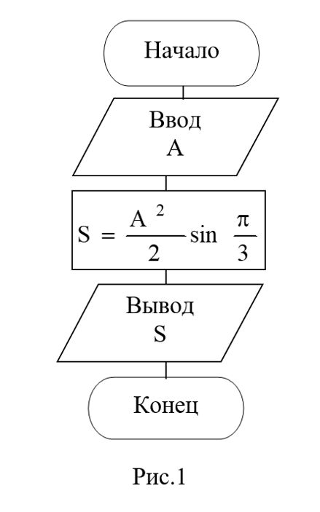

**Задания**

|  |  |  |  |  |  |  |
| --- | --- | --- | --- | --- | --- | --- |
| № | x1 | x2 | a | b | c | Вычислить |
| *1* | *2* | *3* | *4* | *5* | *6* | *7* |
| 1 | 1 | 2 | 1.5 | 2 | -0.7 |  |
| 2 | 1 | 2 | 0.7 | - | 2.1 |  |
| 3 | 0 | 2 | 2 | 1.2 | 1 |  |
| 4 | 1 | 2 | 4.1 | -2.3 | - |  |
| 5 | -1 | 1 | 0.5 | 2 | - |  |
| 6 | 2 | 4 | 0.5 | 1.3 | - |  |
| 7 | 0 | 2 | 0.5 | 1 | - |  |
| 8 | -1 | 1 | 2.7 | 1.7 | - |  |
| 9 | 0 | π/2 | 2 | 0.7 | 0.5 |  |
| 10 | 1 | 0 | 0.5 | 2.9 | 1.5 |  |
| 11 | 1 | 2 | 1.5 | -1.2 | - |  |
| 12 | 1 | 2 | 0.5 | 1.7 | 2 |  |
| 13 | -1 | 1 | 0.5 | 1.2 | - |  |
| 14 | 1 | 2 | 0.5 | 3.1 | - |  |
| 15 | 1 | 2 | 0.5 | 3.2 | - |  |
| 16 | 0 | 1 | 1 | 2 | 4 |  |
| 17 | 0 | 1 | 1 | 3 | - |  |
| 18 | -1 | 2 | 1 | 2 | - |  |
| 19 | 1 | 2 | 2 | 3 | 1 |  |
| 20 | -1 | 1 | 2 | π/6 | 0,5 |  |

Лабораторная работа 2

**Пример.**

Составить программу для начисления базовой зарплаты согласно следующему правилу: если стаж работы сотрудника менее трех лет, то зарплата равна 100$, при стаже работы от трех до 5 лет - 150$, свыше 5 лет зарплата повышается с каждым годом на 10$, причем при стаже, превышающем 20 лет, она составляет 300$. Для программирования решения этой задачи определим математичес­кую формулировку задачи:

100, если ST < 3;

ZP= 150, если 3 ≤ST ≤ 5;

150+ (ST -5)*10, если 5 < ST≤ 20;

300, если ST > 20;

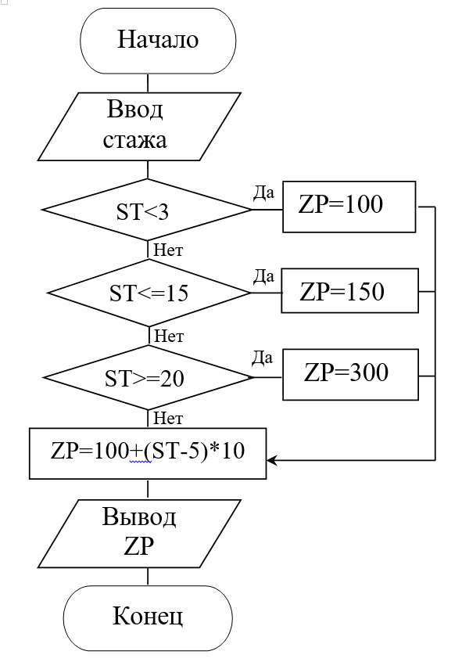

**Задания**

Вычислить значение функции в зависимости от интервала, в который попадает вводимый с клавиатуры аргумент:

1. Для t∈ [0,3],  a t2 ln t при 1,

где a=-0.5,b=2 z = 1 при t<1,

e a t cos b t при t>2,

2. Для x∈ [0,4],  при x>2,

где а=2.3 f = х при 0.3< x ≤ 2,

cos(x-a) при x,

3. Для x∈ [0,7], (a+b)/(ex+cosx) при 0 ≤ x<2.3,

где a=-2.7,b=-0.27 z = (a+b)/(x+1) при 2.3≤ x<5,

ex+sinx при 7,

4. Для i∈ [7,12], a i4 + b i при i< 10,

где a=2.2,b=0.3. y = tg(i + 0.5) при i = 10,

e2i +  при i >10,

5. Для x∈ [0.9,5], x2 - 7/x2 при x<1.3,

где a=1.5 y = ax3 + 7 при 1.3 ≤ x<3,

lg(x + 7) при x,

6. Для t∈ [-1.4],  при t<0.1,

где a=2.1,b=0.37. z = at + b при 0.1≤ t< 2,

 при t,

7. Для x ∈ [0,6], a esin x +2.5 при x<0.3,

где a=1.5. y = ecos x + a при 0.3≤ x<4,

(sin x)/ (a + ex) при x ≥ 4,

8. Для x∈ [1,2], y = a/x + b x2 - c при x,

где a=1.8,b=-0.5, c=3.5 (a + bx)/ при x>1.2,

9. Для t∈ [1,5], t при t>a,

где a=2.5 z = t sin a t при t=a,

e-at cos a t при t<a,

10. Для x∈ [0,4], e-bx sin b x при x<2.3,

где a=1,b=3. y= сos bx при 2.3,

e-ax cos b x при x

11. Для t∈ [0.5,3], a t2 – b  при t<a,

где a=1.3,b=6.5 z= a - b при a

a t2/3 -  при t>b,

12. Для x∈ [0,2], |e-2x sin bx| при x >1,

где b=-2.9 y = cos bx при x = 1,

e-x cos bx при x < 1,

13. Для x∈ [0.5,2] sin (cos a x) при x >1,

где a=-0.8 z = tg ax при x = 1,

a2 x при x < 1,

14. Для x∈ [1,2], ln bx - 1/(bx+1) при x < 1.3,

где b=1.3. y = bx + 1 при 1.3 ≥ x ≥ 1.7,

ln bx +1/(bx+1) при x > 1.7,

15. Для x∈ [-1,1], ax2+bx2/3 при x<0.1,

где a=2.5,b=-0.9. z= a x2  при x=0.1,

b x2/3 при x>0.1.

16. Ввести координаты точки (x, y). Напечатать, в каком квадранте или на какой оси координат находится эта точка.

17. Ввести радиусы R1, R2 и высоту. Вычислить объем усеченного конуса: , где S- площадь оснований. Если R1 = R2 - объем и площадь цилиндра, если R1 = 0 или R2 = 0 - объем (hπr2) и площадь πr() поверхности конуса.

18. Ввести с клавиатуры цифру. Определить, какой системе счисления она может принадлежать.

19. Ввести число. Определить, делится ли оно нацело на два, три или пять.

20. Ввести a, b, h. Если h=0, вычислить площадь прямоугольника; при a = b, найти площадь квадрата; в противном случае подсчитать площадь трапеции.

Лабораторная работа 3

**Пример.**

Вычислить сумму элементов s=1+1/4+1/9+1/16+... .

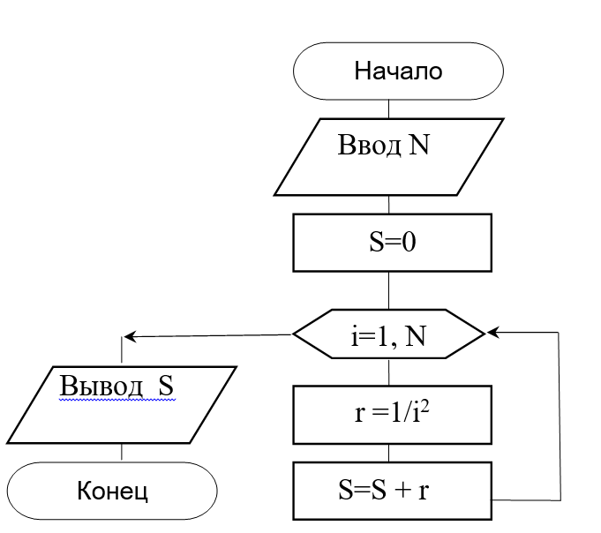

**Задания**

**1 задание**

Для заданных с клавиатуры значений переменных x и n вычислить

1. X = 1 + 1/2 + 1/3 + ... + 1/10.

2. Z = 2. 4. 6. 8. ... .20.

3. Y = -x + 4x - 9x + ... - 81 x..

4. Y = x + x/3 + x/5 + ... + x/17.

5. Y = n! = 1. 2 . 3 .....n.

6. Y = 1 - 3 + 32 - 33 + . . . + 310.

7. Y=x2/(2i-1).

8. Z =  (x+i)/i.

9. Y=x2/i.

10. Y = 1 + x/2 + x2/4 + x3/6 + ... + xi/2i + ... + x9 /18 .

11. Y = 1 + x2/1! + x4/2! + x6/3! + … + x20/10! = 1 + x2i/i!.

12. Y = 1 - x +x3/3! -x5/5!+ ...+(-1)n x2n-1/(2n-1)!+ ... +x11/11!.

13. е = 1 + 1/1! + 1/2!+...+1/n!+ ... (сравнить результат со значением функции EXP(1)).

14. π = 4(1-1/3+1/5-1/7+…+(-1)n/(2n+1)+…) (результаты сравнить с числом Pi).

15. Y = arctg x = x - x3/3 + x5/5-...+ (-1)n x2n+1/(2n+1)+ ... (|х|<1).

16. Z = LN(1+x) = x - x2/2+x3/3-...+(-1)n-1 xn/n + ... (|x|<1).

17. S = x - x3/3!+x5/5!-...+(-1)n x2n+1/(2n+1)!+ ... .

18. Вычислить суммы положительных и отрицательных значений функции z = cos(nx + a) sin(nx-a), где n = 1,2,...,5, a и x - вещественные числа.

19. Вычислить сумму четных и сумму нечетных чисел натурального ряда до N.

20. Найти сумму факториала M=i !.

**2 задание**

Вычислить значения двух функций в n равномерно распределенных в диапазоне а≤x≤b точках. Результаты оформить в виде таблицы.

|  |  |  |  |  |  |
| --- | --- | --- | --- | --- | --- |
| № п/п | a | b | n | F1(х) | F2(х) |
| 1  2  3  4  5  6  7  8  9  10  11  12  13  14  15  16  17  18  19  20 | 0  1  -1  -2  0  -  -1  -4  1  1  0  -  0  1  2  2  0  1  3  1 | 2  2  5  5      3  4  3  4  2      2  4  4  5  2  4  3 | 20  18  15  14  16  20  20  12  15  20  20  18  16  12  10  16  18  15  18 | sin x cos x  1+2x+5  4e-|x|-1  | x+10|5  2 sin 2x +1  2-cos x  2-x/100  x3e2x    1/(1+)  5-3 cos x  |sinx|+|cosx|  e-x+cos2x  e-x lg  x cos x/2  2x lg x - 3x lg x  3-x/50  e2x  - sin x  2x  arctg x - 5 | sin x + cos x -1  (x-1)3  cos x  e-(x+5)  (x+5)3 (1+sin2x)    20/(1+x2)  ex sin x  x ln2 x  2x/(1-4x)    |sin x| - |cos x|  e -2x  x + sin x  + e -x  ctg x  x e -x +ln x  10/(2+x2)  e axx  е2x lg x - 33x |

Лабораторная работа 4

**Пример.**

Для трех значений а = 0.1, 0.2, 0.3 протабулировать функцию y=a.tg(x/4) при изменении аргумента x на интервале [0.5,0.9] с шагом, равным a.

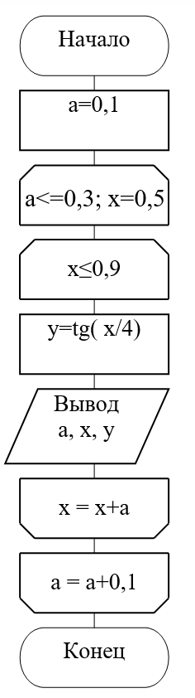

**Задания**

Начертите структурную схему алгоритма, напишите и отладьте про­грамму для табуляции следующих функций:

1. S = a e-xsin ax+ при -1 <= x <=1 с шагом 0.2,

a = 0.75, 1<=y <=5 с шагом 1.5.

2. Z = + 1,3 sin(x-a) при 2 <=x <=5 с шагом 0.5,

a = 1.9, -1<=y<=1 с шагом 0.5.

3. S = e2 t ycos(t-a) при 1<=t<=2 с шагом 0.2,

a = -2.1, 2<= y<=3 с шагом 0.3.

4. Z = bx(tx+2.1) при 1<= x<=2 с шагом 0.2,

 b = 3.5 0<= t<=1 с шагом 0.2.

5. если 0 <=x <= 2, a = 0.50; 0.75,

 Z= если 2 < x <= 3.6, шаг dx=a/2.

6. sin ax -, если 0.1 <=x <= 0.4,

Y= a cos2(px), если 0.4 < x <= 1.2, a = 1.0; 1.5,

2 - sin ax, если 1.2 < x <=1.6, шаг dx=a/5.

7. Z= ln(a+x2/) , если 0 <=x <= 2, a=1.0; 1.3; 1.6,

2 e2x , если 2 < x <= 3.6, шаг dx=a/4.

8. a(ex+2a+e-(x-3a), если 0.1 <= x < 0.5,

Z = sin x, если x = 0.5, a = 2; 2.1,

a + a cos(x+3a), если 0.5 < x <= 1.5, шаг dx=a/10.

9. -a ex-3a, если 0 < x<= 3, a = 1; 1.5,

Z= -a(1+ln(x-3a)), если 3 < x <= 4, шаг dx=a/2.

10. - (x+3a)2 - 2a, если -1 <=x <= 0, a = 0.7; 1,

Y = a cos(x+3a) - 3a, если 0 < x < 1, dx=(a+0.2)/2.

a ex, если x = 1,

11. a(x-a)3/2, если 1 <= x <= 2.5, a = 0.5; 1.0,

Z= a/2(ex/a+e-x/a), если 2.5 < x <= 4, шаг dx=a/2.

12. , если 0.5 <= x < 1.5, a=0.1; 0.2; 0.3,

Y = a cos x, если x = 1.5, шаг dx=2a.

(a x2 + 1)x, если 1.5 < x <= 3,

13. (sin2x +a)2 ea sinX , если 0.1<=x<= 0.5, a=0.1;0.2;0.3,

Z = tg(x/4), если 0.5 < x <=0.9, шаг dx=a.

14. tg(a2 +sin px), если 0 <= x <= 1,

Y = a sin(p- cos px), если 1 < x <= 2, a=0.5; 0.75; 1;

lg x, если 2 < x < 3, шаг dx=a/4.

15. Z= ecos x -a sin2(px), если 0.5 <= x <= 1.5 a=0.1;0.7;1.3,

a x2 - cos px, если 1.5 < x <= 2 шаг dx= a/4.

16. 1/x, если 0.1 <= x <= 0.4

Y = ln(x2+ ax), если 0.4 < x <= 1.2 a = 1.0; 1.5,

x2, если 1.2 < x < 1.6 шаг dx = a/5.